

รายงาน

เรื่อง Routing Information Protocol

วิชา ปฏิบัติการโครงข่ายสื่อสาร (Communication Network Lab)

เสนอ

อาจารย์ ดร. พิสิฐ วนิชชานันท์

จัดทำโดย

นายโสภณ สุขสมบูรณ์ รหัสนักศึกษา 6201011631188

นักศึกษาชั้นปีที่3 สาขาวิชาวิศวกรรมไฟฟ้า (โทรคมนาคม)

วันที่ 25 มีนาคม 2565

วิชา ปฏิบัติการโครงข่ายสื่อสาร ประจำภาคการศึกษา 2/2564

สาขาวิชาวิศวกรรมไฟฟ้า(โทรคมนาคม) ภาควิชาวิศวกรรมไฟฟ้าและคอมพิวเตอร์

คณะวิศวกรรมศาสตร์ มหาวิทยาลัยเทคโนโลยีพระจอมเกล้าพระนครเหนือ

**1.สรุปเนื้อหาที่เรียนในวิชาแลบในวันที่ 25 มีนาคม 2565 โดยละเอียด**

เรื่องที่ 1 IP Class

- เนื้อหาที่เราเรียนจะโฟกัสที่ IPv4 32 bits แบ่งออกเป็น 4 Field โดยให้ไปศึกษา IPv6 เอง

- จำนวนหมายเลขของ Network จะใช้ Field เยอะขึ้นตามคลาสของ IP ดังตาราง

|  |  |  |
| --- | --- | --- |
| Class | Subnet Mask | Default Subnet Mask |
| A | 255.0.0.0 | 255.0.0.0/8 |
| B | 255.255.0.0 | 255.255.0.0/16 |
| C | 255.255.255.0 | 255.255.255.0/24 |

โดยเลขหลังเครื่องหมาย / แสดงถึงจำนวนบิต “1” ของเลขฐานสอง ที่มีใน Subnet Mask เช่น Class A มี Subnet Mask by default คือ 255.0.0.0 เมื่อแปลงเป็นเลขฐานสองจะได้ 11111111.00000000.00000000.00000000 เราจะเห็นว่า มีเลขหนึ่งทั้งหมด 8ตัวใน Field แรก ดังนั้น เราจะเขียนว่า 255.0.0.0/8 เพราะเมื่อเราพิจารณา subnet mask เราจะแบ่งคลาสออกเป็น 2 คลาส คือ Classfull และ Classless เนื่องจากถ้าเราแบ่ง IP ให้คนใช้จาก Classfull จะทำให้ไม่เพียงพอต่อการใช้งาน ขึ้นต้องมีการแบ่งอีกแบบที่เรียกว่า Classless นั่นเอง

เรื่องที่2 CIDR หรือ Classless Inter-Domain Routing

จากหัวข้อก่อน ทำให้เราทราบว่า เมื่อเจอ / ตามด้วยหมายเลขหลัง Subnet Mask เป็นการระบุจำนวนของบิต “1” ในเลขฐานสอง โดยที่สำหรับ Classfull นั้น โดยปกติ จะมีการระบุจำนวนบิต “1” ของคลาส A , B และ C คือ /8 , /16 และ /24 ตามลำดับ แต่ในหัวข้อนี้ เราจะพูดถึง กรณีของ Classless นั่นคือ ใน Class C จะมีบิต “1” จำนวน 24 ตัวที่คอยบอกหมายเลข Network และอีก 8 ตัวจะเป็นหมายเลขของ Host แต่เมื่อเราพิจารณาการแบ่งโดยใช้ Classless เราอาจจะมีหมายเลข Network เพิ่มได้เป็น 25 , 26 หรือ 27 ก็ย่อมได้ ซึ่งจะทำให้เรามีจำนวนของ Network เพิ่มขึ้นได้ แต่ก็มีข้อเสียเช่นกัน นั่นคือ จำนวนของ Host ก็จะลดลงเช่นกัน โดยเมื่อเราเพิ่มจำนวนของบิต “1” 1ตัว จะทำให้จำนวน Network เพิ่มขึ้น 2 เท่า และในขณะเดียวกัน จำนวนของ Host ก็จะลดลง 2 เท่าเช่นกัน

ตัวอย่าง ของ Class

255.0.0.0/8 หมายความว่า นี่เป็น Subnet Mask ของ Class A แบบ Classfull

255.0.0.0/9 หมายความว่า นี่เป็น Subnet Mask ของ Class A แบบ Classless

ตัวอย่าง การคำนวณจำนวนIP ของ Host ที่สามารถใช้ได้ เมื่อเป็น Subnet Mask แบบ Classless

ให้ Network 192.168.10.0 255.255.255.0/25

โดยเรามีเงื่อนไขอยู่ 4 อย่าง คือ

1. เราจะไม่ใช้ หมายเลขลูกข่าย ( Field สุดท้าย ) เป็นบิต 0 หมด เนื่องจากต้องเก็บไว้ระบุ หมายเลข Network ID

2. เราจะไม่ใช้ หมายเลขลูกข่าย ( Field สุดท้าย ) เป็นบิต 1 หมด เนื่องจากต้องเก็บไว้ระบุ หมายเลข Broadcast

3. จำนวน IP ของ Host ที่ใช้งานได้จริงของแต่ละ Subnet มีจำนวนเท่ากับ $2^{n}-2$ โดยที่ n คือ จำนวนของบิต “0” ที่เหลืออยู่ของ Subnet Mask เช่น 255.255.255.0/25 แสดงว่ามีบิตที่เป็น “1” อยู่ทั้งหมด 25ตัว และเราทราบดีว่า จำนวนของ IP ทั้งหมดมี 32 บิต ดังนั้นจะได้ว่าบิตที่เป็น “0” มีทั้งหมด 32-25 = 7 บิต ดังนั้น จำนวน Host ของ IP 192.168.10.0 255.255.255.0/25 มีได้ทั้งหมด $2^{7}-2$ = 126 IP

4.จำนวน Subnet แบ่งออกเป็น $2^{b}$*โดยที่* b แทนจำนวนของ bit ที่เพิ่มขึ้นมาจากมาตรฐาน เช่น 255.255.255.0/25 จากมาตรฐานของคลาส C คือ /24 แปลว่ามีจำนวนของ Subnet คือ $2^{25-24}$ = 2 Subnets นั่นเอง

แสดงวิธ๊คำนวณ ดังนี้

เราได้ IP 192.168.10.0 255.255.255.0/25 เราทราบว่า มี Subnet 2 Subnet และแต่ละ Subnet มี หมายเลข Host ได้ทั้งหมด 126 หมายเลข จะได้ว่า

|  |  |  |
| --- | --- | --- |
| Subnet / Network ID | 192.168.10.0 | 192.168.10.128 |
| First Host | 192.168.10.1 | 192.168.10.129 |
| Last Host | 192.168.10.126 | 192.168.10.254 |
| Broadcast | 192.168.10.127 | 192.168.10.255 |

หรืออีกตัวอย่าง

192.168.10.0 255.255.255.0/26

- มี Subnet $2^{26-24}$ = 4 subnets

- แต่ละ Subnet มี Host ทั้งหมด $2^{32-26}-2$ = 62 hosts

|  |  |  |  |  |
| --- | --- | --- | --- | --- |
| Subnet | 192.168.10.0 | 192.168.10.64 | 192.168.10.128 | 192.168.10.192 |
| First Host | 192.168.10.1 | 192.168.10.65 | 192.168.10.129 | 192.168.10.193 |
| Last Host | 192.168.10.62 | 192.168.10.126 | 192.168.10.190 | 192.168.10.254 |
| Broadcast | 192.168.10.63 | 192.168.10.127 | 192.168.10.191 | 192.168.10.255 |

หัวข้อที่ 3 Dynamic Routing Protocol

AD หรือ Administrative Distances เป็นค่าที่บอกความน่าเชื่อถือของ Protocol ซึ่งค่ายิ่งน้อยยิ่งดี การทำ Protocol แต่ละแบบจะมีค่า AD ที่แตกต่างกันดังนี้

|  |  |
| --- | --- |
| Route Source | Default AD |
| Connected Interface | 0 |
| Static Route | 1 |
| EIGRP | 90 |
| IGRP | 100 |
| OSPF | 110 |
| RIP | 120 |
| External EIGRP | 170 |
| Unknown | 255 (this route will never be used) |

หัวข้อที่ 4 การทำ Telnet หรือ การตั้งค่า Router ผ่าน Router ตัวอื่นที่ทำการเชื่อมอยู่

กรณีที่เราต้องการแก้ไขการตั้งค่า ภายใน Router B แต่เราไม่สามารถเข้าไปแก้ไขหน้างานได้ แต่เราทราบว่า Router B มีการเชื่อมต่อกับ Router A เราสามารถใช้คำสั่ง Router#telnet *ip ของ interface Router ปลายทางที่Routerนี้เชื่อมต่ออยู่*

ทั้งนี้มีเงื่อนไขอยู่ว่า Router ปลายทางจำเป็นต้องมีการตั้ง Password เฉพาะก่อนถึงจะใช้คำสั่งนี้ได้ ดังภาพข้างต้น

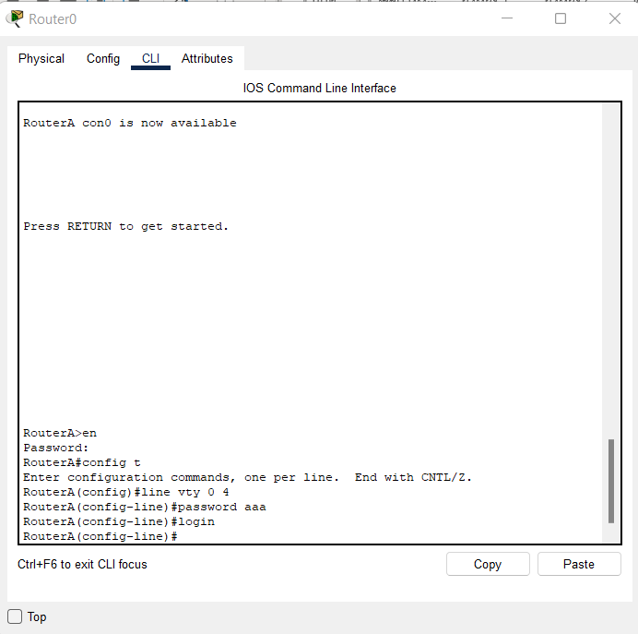

เมื่อทำการตั้งค่า Password เฉพาะแล้ว ให้ทำการทดสอบ

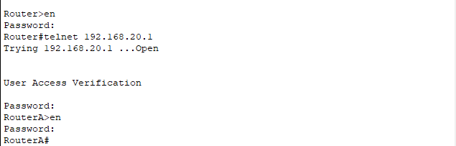

หมายเลข 192.168.20.1 เป็นหมายเลขประจำ Interface s1/0 ของ Router A

หลังจากเราเข้ารหัสแล้ว เราสามารถทำการตั้งค่าได้ทุกอย่างเสมือนตั้งค่าจากตัว Router นั้นโดยตรงนั่นเอง

**รายงานการทดลอง**

**เรื่อง Routing Information Protocol**

**วัตถุประสงค์**

-เพื่อศึกษาการทำ Routing Table ของ Router แบบ Dynamic Routing

-เพื่อทำความเข้าใจเกี่ยวกับ Subnet Mask แบบ Classless

-เพื่อทำความเข้าใจเกี่ยวกับ Stub Network ของ เครือข่าย

**รายละเอียดของโครงข่าย**

**Scenario A: Running RIPv1 on Classful Networks**

192.168.3.10

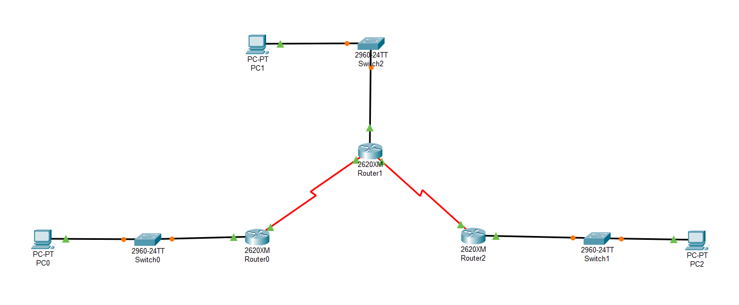

192.168.4.0/24

192.168.2.0/24

192.168.5.0/24

192.168.1.0/24

192.168.3.0/24

192.168.5.10

192.168.1.10

|  |  |  |  |  |
| --- | --- | --- | --- | --- |
| Device | Interface | IP Address | Subnet Mask | Default Gateway |
| Router0 | f0/0 | 192.168.1.1 | 255.255.255.0 | N/A |
| S1/0 (DCE) | 192.168.2.1 | 255.255.255.0 | N/A |
| Router1 | f0/0 | 192.168.3.1 | 255.255.255.0 | N/A |
| S1/0 | 192.168.2.2 | 255.255.255.0 | N/A |
| S1/1 (DCE) | 192.168.4.2 | 255.255.255.0 | N/A |
| Router2 | f0/0 | 192.168.5.1 | 255.255.255.0 | N/A |
| S1/0 | 192.168.4.1 | 255.255.255.0 | N/A |
| PC0 | NLC | 192.168.1.10 | 255.255.255.0 | 192.168.1.1 |
| PC1 | NLC | 192.168.3.10 | 255.255.255.0 | 192.168.3.1 |
| PC2 | NLC | 192.168.5.10 | 255.255.255.0 | 192.168.5.1 |

การตั้งค่า (Configuration)

1.ทำการตั้งค่าพื้นฐานก่อนตามที่เราเคยทำในแลปที่1 และ แลปที่2 นั่นคือ ตั้ง IP Address ของ Gateway ระหว่าง Host และ Router IP ประจำ Interface ของแต่ละ Router แต่ไม่ต้องใช้คำสั่ง ip route

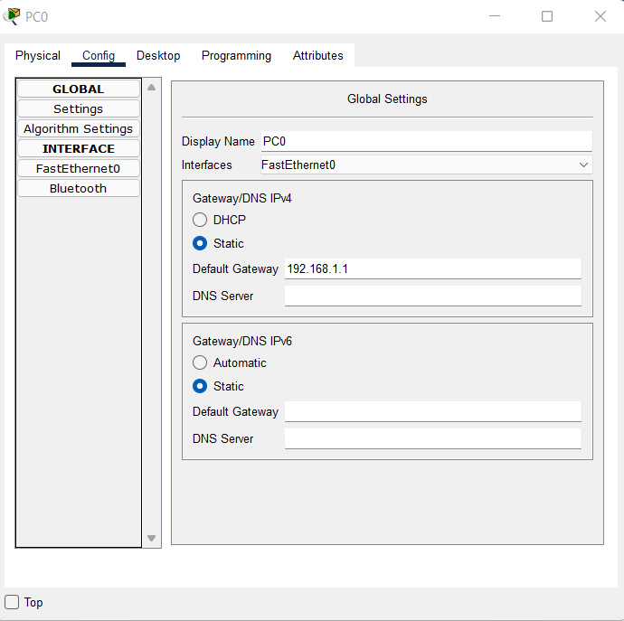

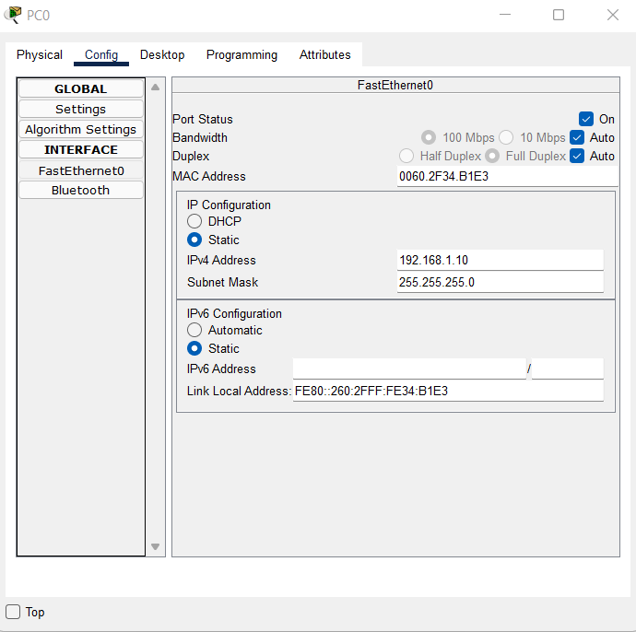

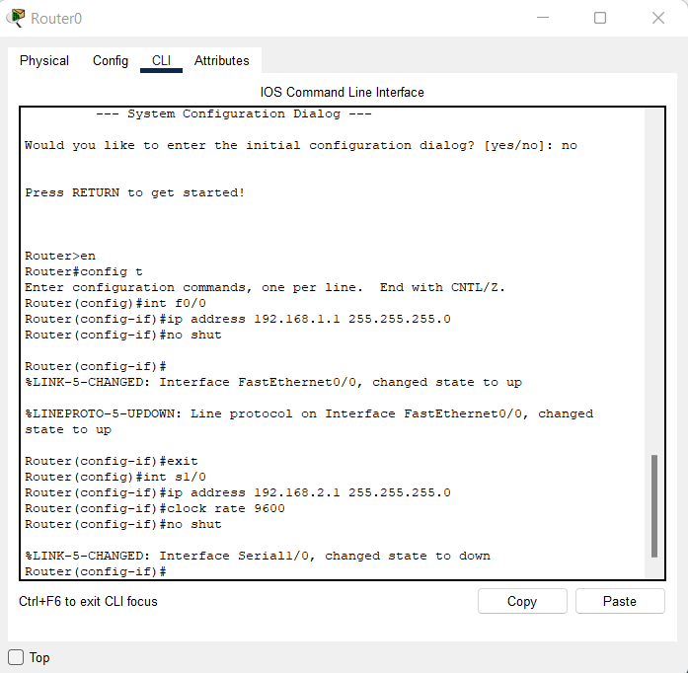

2. ทำเช่นนี้กับ PC1 , PC2 , Router1 และ Router2 จนครบและไปขั้นตอนต่อไป

3. พิมพ์คำสั่ง router rip ใน Global Configuration Mode ที่ Router0 เพื่อเข้าสู่การตั้งค่า Routing Table โดยใช้วิธี Dynamic Routing แบบ RIP

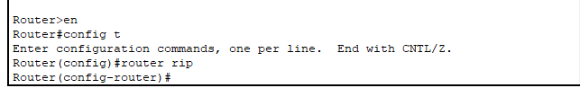

4.ขั้นตอนต่อมา ให้พิมพ์คำสั่ง network *Network Address ที่ Router0 เชื่อมต่ออยู่*  เช่น ตอนนี้ Router0 เชื่อมต่อระหว่าง PC0 และ Router1 ซึ่งมี Network Address อยู่ 2 ค่า คือ 192.168.1.0 และ 192.168.2.0 ตามลำดับ และพิมพ์คำสั่ง endปิดท้าย ถ้าต้องการให้บันทึกการตั้งค่าสำหรับครั้งต่อไปเมื่อทำการเปิดเครื่อง ให้พิมพ์คำสั่ง copy run start ใน Privilege Mode ดังที่แสดง

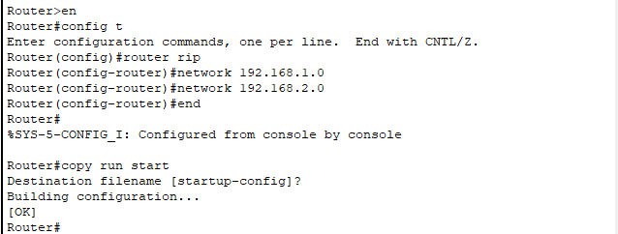

5.ทำการตั้งค่าเช่นนี้กับ Router1 และ Router2

6.ทำการเช็คว่าการตั้งค่าแบบ RIP สมบูรณ์หรือไม่ โดยใช้คำสั่ง show ip route ใน Privilege mode ดังที่แสดง

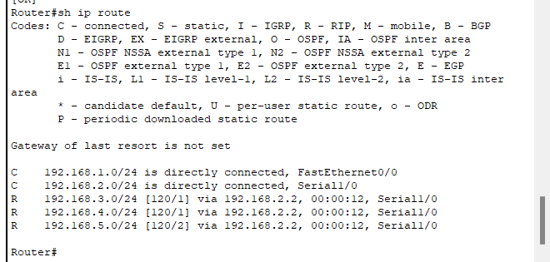

จากภาพ สามารถอธิบายได้ดังนี้

บรรทัด Codes จะเป็นการอธิบายตัวย่อที่จะใช้อธิบายวิธีการทำ Protocol ของ Router เช่น

C 192.168.1.0/24 is directly connected , FastEthernet0/0 เราสามารถบอกได้ว่า ที่ Interface f0/0 มีการเชื่อมต่อกับ Network 192.168.1.0/24 โดยตรง กล่าวคือ มีการตั้งค่าโดยตรงจากผู้ดูแลระบบนั่นเอง หรือR 192.168.3.0/24 [120/1] via 192.168.2.2 , 00:00:12,Serial1/0 เราสามารถบอกได้ว่า ที่ Interface s1/0 มีการเชื่อมต่อ Network 192.168.3.0/24 ผ่าน 192.168.2.2 โดยใช้วิธี RIP (Dynamic Routing)

7.จากขั้นตอนที่6 ให้ลองทำเช่นเดียวกันทำกับ Router1 และ Router2

Router1

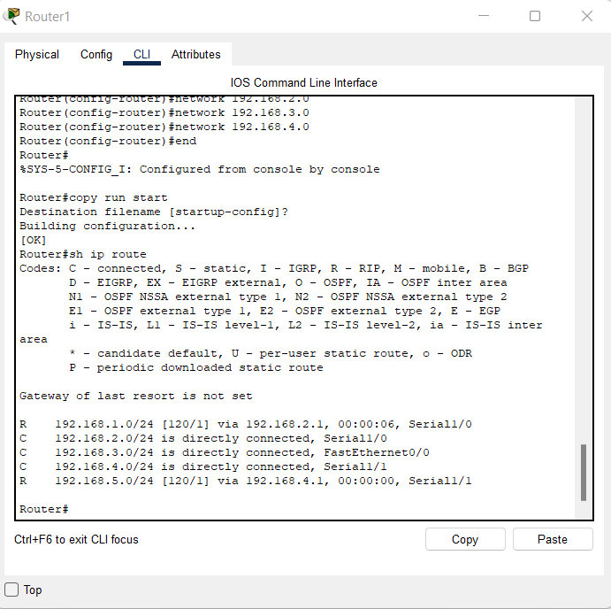

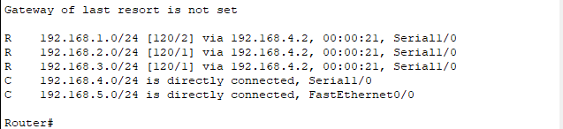Router2

8.ทำการเช็คว่าใช้ Protocol แบบใดในการทำ Routing Table มีรายละเอียดอะไรบ้าง โดยใช้คำสั่ง show ip protocols ดังที่แสดง

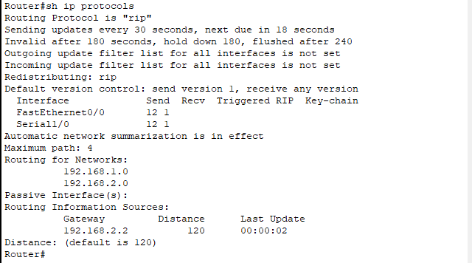

จากภาพบอกอะไรเราบ้าง

-ในบรรทัดที่2 หลังจากที่เราพิมพ์คำสั่ง sh ip route แล้วนั้น จะบอกว่า Routing Protocols ที่เราใช้ในการ Config คือ RIP หรือ Routing Information Protocol นั่นเอง

-ในบรรทัดที่3 บอกว่า Router จะมีการอัพเดตค่าทุกๆ 30 วินาที โดยคำสั่ง due in 18 seconds คือจะบอกเราว่า ในอีก 18 วินาทีจะทำการอัพเดตตาราง Routing

-มี Maximum Path คือ 4 เส้นทาง

-มีค่า AD คือ 120 ซึ่งตรงกับตารางในส่วนของสรุปเนื้อหา

9.ทดลองทำเช่นนี้กับ Router1 และ Router2

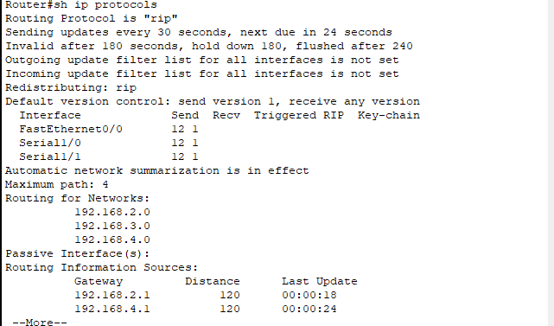Router1

Router2

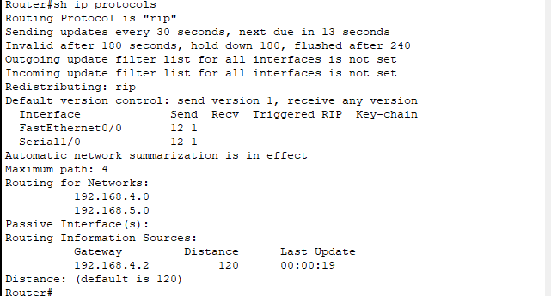

10.จำลองการทำRouting Table ของ Router โดยใช้คำสั่ง debug ip rip และหากต้องการหยุดให้พิมพ์คำสั่ง undebug all ดังที่แสดง

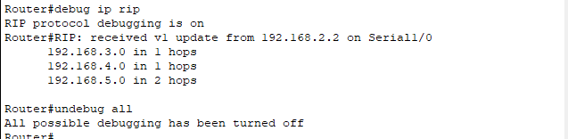

จากภาพข้างต้น บอกเราว่า ได้รับการอัพเดตมาจาก 192.168.2.2 (Interface s1/0 ของ Router1) ว่าถ้าต้องการส่งข้อมูลไปยังบริเวณ Network 192.168.3.0 จะผ่านอุปกรณ์ Router 1 ตัว หรือเรียกว่า 1 hopsหรือถ้าต้องการส่งข้อมูลไปยังบริเวณ Network 192.168.5.0 จะต้องผ่านอุปกรณ์ Router 2 ตัว หรือ 2 hops ได้แก่ Router1 และ Router2 นั่นเอง ไม่นับ Switch เนื่องจากในที่นี้ทำหน้าเป็น Gateway ที่เชื่อมระหว่าง Router และ Host

11. ให้ลองจำลองการทำ Routing Table ใน Router1 และ Router2 ต่อไป

**Scenario B: Running RIPv1 with Subnets and Between Classful Networks**



192.168.4.8/30

172.30.2.0/24

172.30.1.0/24

192.168.5.10

172.30.1.10

172.30.3.10

|  |  |  |  |  |
| --- | --- | --- | --- | --- |
| Device | Interface | IP Address | Subnet Mask | Default Gateway |
| Router0 | f0/0 | 172.30.1.1 | 255.255.255.0 | N/A |
| S1/0 (DCE) | 172.30.2.1 | 255.255.255.0 | N/A |
| Router1 | f0/0 | 172.30.3.1 | 255.255.255.0 | N/A |
| S1/0 | 172.30.2.2 | 255.255.255.0 | N/A |
| S1/1 (DCE) | 192.168.4.9 | 255.255.255.252 | N/A |
| Router2 | f0/0 | 192.168.5.1 | 255.255.255.0 | N/A |
| S1/0 | 192.168.4.10 | 255.255.255.252 | N/A |
| PC0 | NLC | 172.30.1.10 | 255.255.255.0 | 172.30.1.1 |
| PC1 | NLC | 172.30.3.10 | 255.255.255.0 | 172.30.3.1 |
| PC2 | NLC | 192.168.5.10 | 255.255.255.0 | 192.168.5.1 |

การตั้งค่า (Configuration)

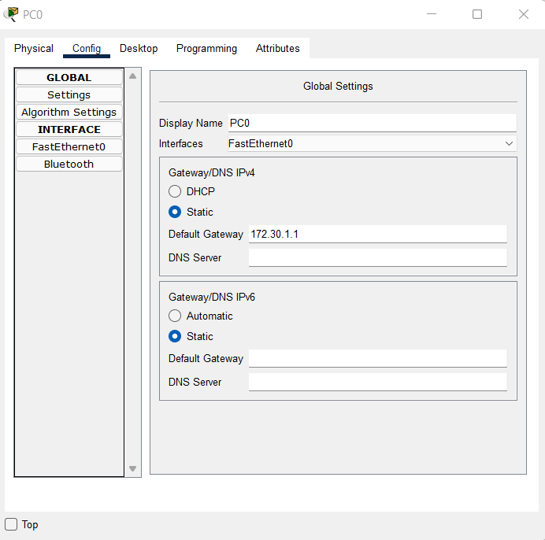1.ทำการตั้งค่าพื้นฐานก่อนตามที่เราเคยทำในแลปที่1 และ แลปที่2 นั่นคือ ตั้ง IP Address ของ Gateway ระหว่าง Host และ Router IP ประจำ Interface ของแต่ละ Router แต่ไม่ต้องใช้คำสั่ง ip route

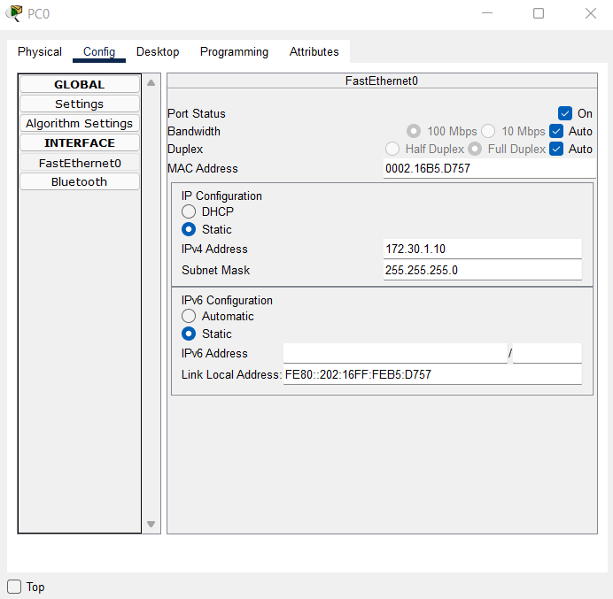

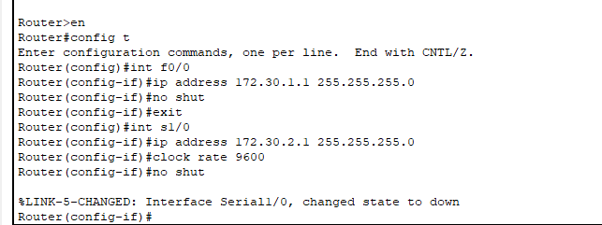

2. ทำเช่นนี้กับ PC1 , PC2 , Router1 และ Router2 จนครบและไปขั้นตอนต่อไป

3. ให้ทำการ Remove การตั้งค่าแบบ RIP จากทุก ๆ Router ออก ด้วยคำสั่ง no router rip ดังที่แสดง

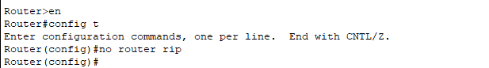

4.ให้กระทำเช่นนี้กับ Router1 และ Router2

5.ทำการตั้งค่าการทำ Routing Table แบบ RIP ของ Router0 โดยใช้คำสั่ง router rip ใน Global Configuration Mode ดังที่แสดง



6.ทำการตั้งค่าให้ Router0 หยุดการอัพเดตRouting Table ที่ interface f0/0 โดยใช้คำสั่ง passive-interface fastethernet0/0 ดังที่แสดง การกระทำเช่นนี้เพื่อลด Bandwidth และทรัพยากรในการประมวลผลเพื่อทำ Routing Table ของ Router ลง แต่สาเหตุหลักเลยคือเพื่อความปลอดภัยของเครือข่าย

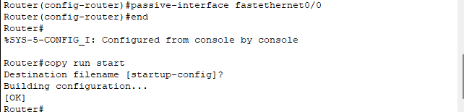

7.ให้กระทำเช่นนี้กับ Router1 และ Router2

Router1

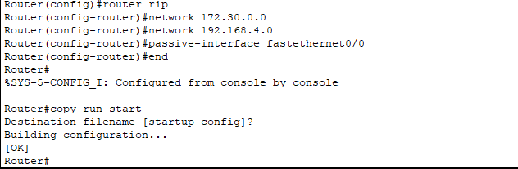

Router2

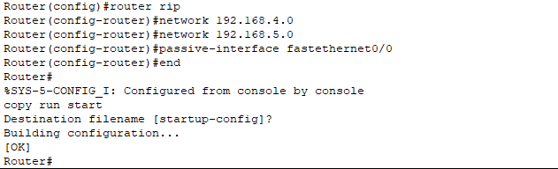

8.ทำการเช็คว่าการตั้งค่าแบบ RIP สมบูรณ์หรือไม่ โดยใช้คำสั่ง show ip route ใน Privilege mode ดังที่แสดง

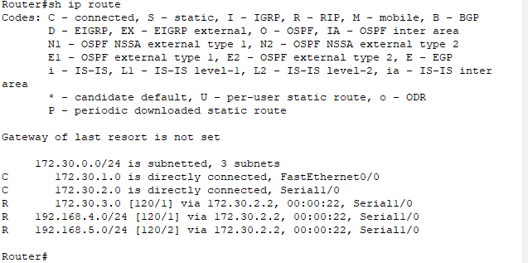

9.ทำเช่นนี้กับ Router1 และ Router2

Router1

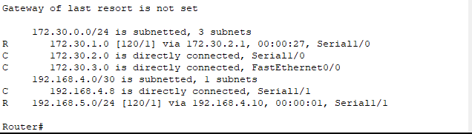

Router2

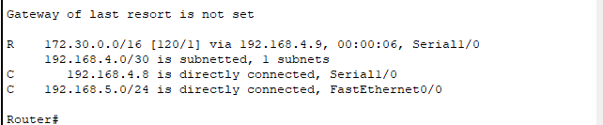

10. หากต้องการตรวจสอบว่ามี interface ใดที่กำลัง Active (เปิดใช้งาน) อยู่ให้ใช้คำสั่ง sh ip protocols

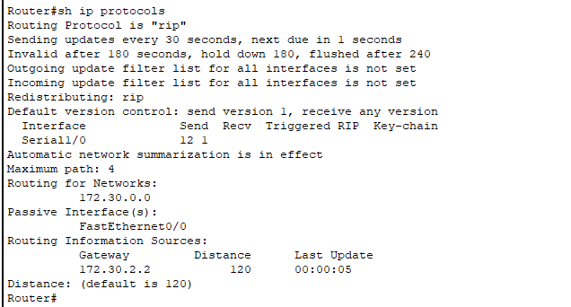

จะเห็นว่าต่างจากการทดลอง Scenario A ตรงที่มีการกำหนด Passive Interface ขึ้นมานั่นเอง ในที่นี้คือ FastEthernet0/0 หรือ f0/0 นั่นเอง

11. หากต้องการตรวจสอบให้ลองทำขั้นตอนที่10 กับ Router1 และ Router2

12.จำลองการทำ RIP โดยใช้คำสั่ง debug ip rip และเมื่อต้องการหยุดให้พิมพ์คำสั่ง undebug all ดังที่แสดง

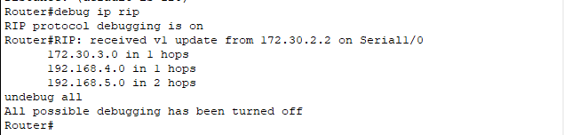

13.ให้ลองจำลองการทำ RIP กับ Router1และRouter2

**Scenario C: Running RIPv1 on a Stub Network**

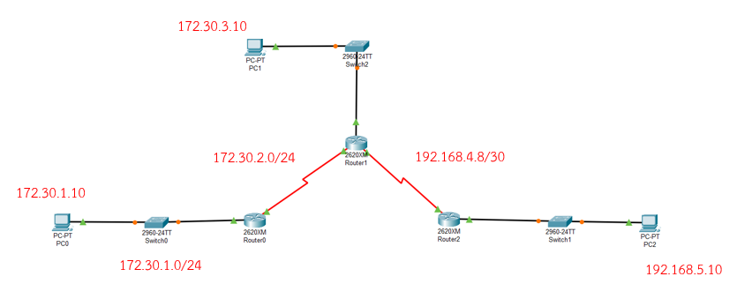

|  |  |  |  |  |
| --- | --- | --- | --- | --- |
| Device | Interface | IP Address | Subnet Mask | Default Gateway |
| Router0 | f0/0 | 172.30.1.1 | 255.255.255.0 | N/A |
| S1/0 (DCE) | 172.30.2.1 | 255.255.255.0 | N/A |
| Router1 | f0/0 | 172.30.3.1 | 255.255.255.0 | N/A |
| S1/0 | 172.30.2.2 | 255.255.255.0 | N/A |
| S1/1 (DCE) | 192.168.4.9 | 255.255.255.252 | N/A |
| Router2 | f0/0 | 192.168.5.1 | 255.255.255.0 | N/A |
| S1/0 | 192.168.4.10 | 255.255.255.252 | N/A |
| PC0 | NLC | 172.30.1.10 | 255.255.255.0 | 172.30.1.1 |
| PC1 | NLC | 172.30.3.10 | 255.255.255.0 | 172.30.3.1 |
| PC2 | NLC | 192.168.5.10 | 255.255.255.0 | 192.168.5.1 |

เนื่องจากการทดลองที่3 (Scenario C) เป็นการทำการทดลองต่อจากการทดลองที่2 (Scenario B) เราจะข้อข้ามขั้นตอนการตั้งค่าพื้นฐานทั้งหมดและไปยังขั้นตอนต่อไปเลย

1. ทำการลบ Network 192.168.4.0 ออกไปจาก Router1 โดยใชคำสั่ง router rip ใน Global Configuration Mode ทำการ Enter แล้วตามด้วยคำสั่ง no network 192.168.4.0 ดังที่แสดง

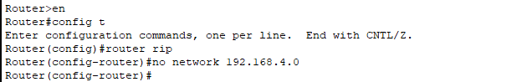

2. ทำการ Remove การทำ Routing Table แบบ RIP ออกจาก Router2

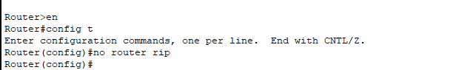

3.ทำการตั้งค่า Static Route ของ Router2 โดยใช้วิธี Static Routing โดยใช้คำสั่ง ip route 172.30.0.0 255.255.252.0 serial1/0



4.ตั้งค่า Default Static Route ของ Router1 เพื่อให้ Router ทำการส่งข้อมูลไปยัง IP Address ปลายทางที่ไม่ใช่ IP Address ที่ถูกกำหนดไว้ใน Routing Table โดยใช้คำสั่ง ip route 0.0.0.0 0.0.0.0 serial1/0 ใน Global Configuration Mode ดังที่แสดง เนื่องจากตอนนี้เราได้กำหนดให้ Router2 ใช้การทำ Routing Table แบบ Static Routing เมื่อ PC0 หรือ PC1 ต้องการส่งข้อมูลมายัง PC2 ไม่สามารถทำได้ เนื่องจาก Router0 และ Router1 ไม่รู้จักเส้นทางที่จะทำการส่งได้ เพราะ Router2 ไม่ได้ทำการส่งข้อมูล Routing Table มาให้นั่นเอง จึงใช้วิธีในการแก้ปัญหา

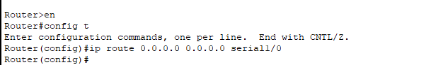

5.ทำการตั้งค่าให้ Router1 ส่ง default Static Route Information หรือ ข้อมูลเส้นทางสถิตเริ่มต้นไปยัง Router0 โดยใช้คำสั่ง default-information originate ใน router configuration mode



6.ทำการตรวจสอบการตั้งค่า Routing Table โดยใช้คำสั่ง show ip route

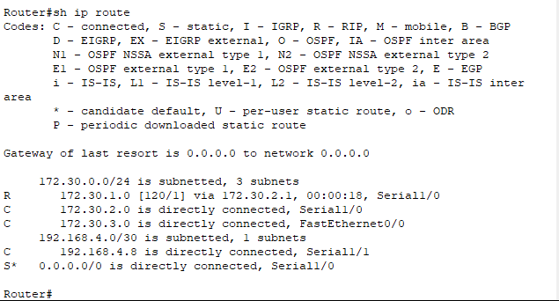

จากภาพข้างต้น สิ่งที่แตกต่างกับการทดลองที่ A และ B คือ มี S* เพิ่มขึ้นมา เนื่องจากเรามี Router ตัวหนึ่งที่ไม่ได้ทำ Routing Table แบบ Dynamic Routing เมื่อมีอุปกรณ์ที่ต้องการส่งข้อมูลมายังอุปกรณ์อีกตัวที่ผ่าน Router ตัวนั้น จะทำให้ข้อมูลไม่สามารถส่งมาได้ ดังนั้นเราต้องมีการกำหนดสื่อกลาง หรือสิ่งที่จะระบุกับ Router ตัวอื่นว่า หากพบเจอสิ่งนี้ นอกเหนือจากค่า/สิ่งที่ Router รู้จัก ให้ส่งมาที่อุปกรณ์ชนิดนี้ ผ่านเส้นทางนี้ นั่นเอง เนื่องจากในการใช้งานจริง อาจจะมี Router บางตัวที่ไม่ได้ทำการแลกเส้นทางกันกับ Router ตัวอื่นๆ ทำให้เวลาส่งข้อมูลผ่าน Router ตัวอื่นมายังอุปกรณ์ปลายทางไม่สามารถทำได้ จึงมีคำสั่งมารองรับ และ S* จะเป็นตัวบอกว่า หากมีข้อมูลส่งมาและเป็น IP ที่ไม่ได้มีอยู่ใน Routing Table ให้ทำการส่งข้อมูลนั้นไปยังอุปกรณ์นั้นโดยผ่าน interface ใดๆที่ถูกกำหนดไว้เป็นค่าเริ่มต้น นั่นเอง จากในภาพ

S* 0.0.0.0/0 is directly connected , serial1/0 อธิบายได้ว่า หากมีข้อมูลส่งมาที่ Router นี้ ตรวจว่าไม่ตรงกับ Network หรือ IP ใดๆเลยใน Routing Table ให้ส่งข้อมูลนั้นไปยัง Interface Serial 1/0

7.ทดลองทำขั้นตอนที่6 ซ้ำกับ Router1 และ Router2

Router1

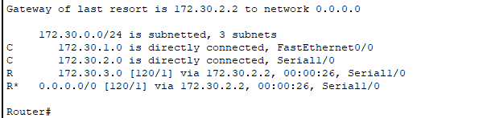

Router2

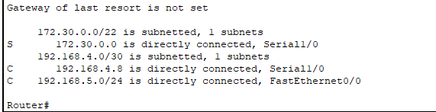

เนื่องจาก Router2 มีการทำ Routing Table แบบ Static จึงไม่จำเป็นต้องมีการกำหนดค่า by default

**สรุปผลการทดลอง**

จากการทดลองพบว่า เราสามารถส่งข้อมูลจากHostต้นทางไปยังปลายทาง ผ่าน Router กันได้ แม้ว่าจะมีการทำ Routing Table คนละแบบกัน ดังที่ได้ทำการทดลองที่ C แต่จะมีการกำหนดค่าเพิ่มขึ้นมา ซึ่งจะมีความซับซ้อนยุ่งยากในระดับหนึ่ง รวมทั้งเราจะพบว่า การทำ Dynamic Routing มีข้อดีที่ไว สะดวกสบายกับผู้ดูแลระบบ เมื่อต้องกำหนดเส้นทางให้ Router เอง แต่ก็มีข้อเสียเช่นเดียวกันนั่นคือ สิ้นเปลืองทรัพยากร และมีความเสี่ยงสูงอาจจะมีผู้ไม่หวังดีเข้ามาทำลายหรือแฮ็คระบบเน็ตเวิร์คได้